ЕГОРОВ ПАВЕЛ МАРТЫНОВИЧ
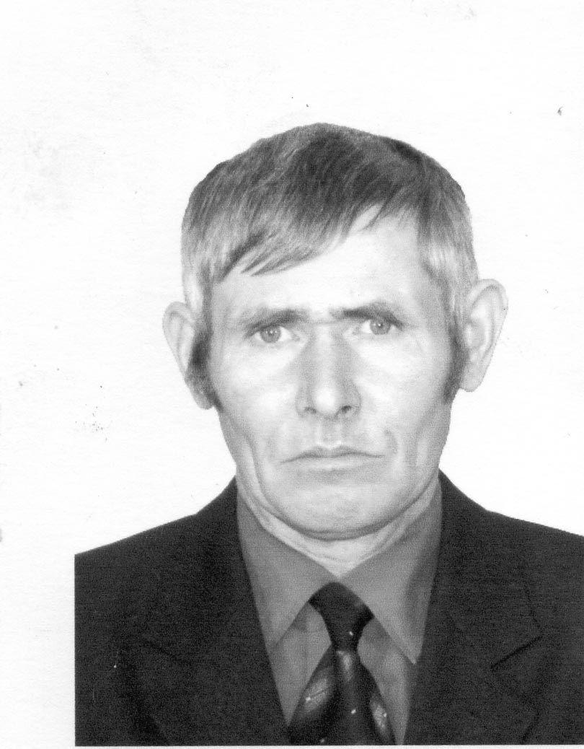

Шахматы:
Чемпион Аксубаевского района (1994, 1999)
Победитель т. «Сельская новь» (1996, 1998, 2001)
Чемпион р.п. Аксубаева (1998, 2002, 2006)
Чемпион Аксубаевского района по шахматно-шашечному многоборью (2005, 2006, 2007)
Обладатель Кубка Клуба (2007)
Победитель Спартакиады (2007)
Победитель т. «Суверенитет Татарстана» (2008)

2 призер т. «Сельская новь» (1997, 1999, 2000)
2 призер чемпионата Аксубаевского района (2000)
2 призер чемпионата р.п. Аксубаева (2000)
2 призер чемпионата Аксубаевского района по шахматно-шашечному многоборью (2008)
3 призер чемпионата Аксубаевского района (1993, 1997)
3 призер чемпионата р.п. Аксубаева (1992)
3 призер Спартакиады (1996, 2003, 2010)
3 призер т. Памяти Синицына (2005)
3 призер т. Сабантуй (2006, 2008)
3 призер т. Юбилей Водышева (2007)
3 призер чемпионата р.п. Аксубаева (1996, 2007)
3 призер т. 9 мая (2010)

Участник матчей Аксубаево - Нурлат

МАГИЗОВ ТИМУР ИЛЬДУСОВИЧ
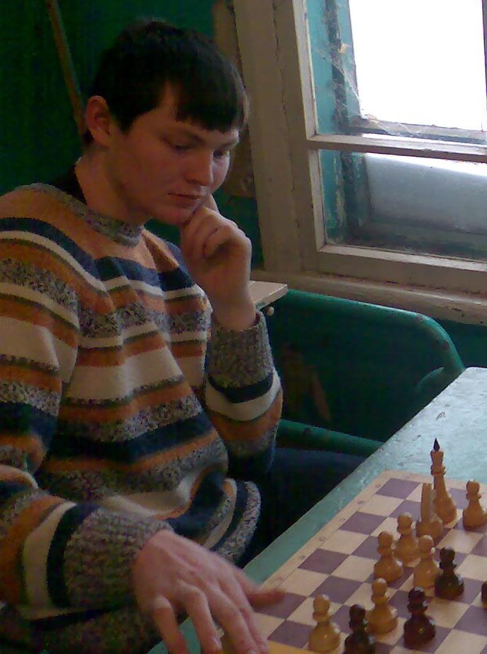
Чемпион р.п. Аксубаева до 18 лет (2002, 2003, 2004)
Чемпион р.п. Аксубаева (2003,2004)
Чемпион Аксубаевского района до 18 лет (2004, 2005)
Чемпион Аксубаевского района (2009)
Победитель т. Памяти Синицына (2005)
Победитель Спартакиады (2006, 2008)
Победитель Сабантуя (2006)
Победитель т. «Сельская новь» (2007)
Победитель т. «Суверенитет Татарстана» (2007)
Победитель т. Памяти Захарова (2008)
Победитель т. 9 мая (2009)
Чемпион Аксубаевского района по шахматно-шашечному многоборью (2008)

2 призер чемпионата Аксубаевского района до 18 лет (2003)
2 призер чемпионата Аксубаевского района (2004, 2005, 2008)
2 призер чемпионата Аксубаевского района по шахматно-шашечному многоборью (2006, 2009)
2 призер Сабантуя (2005, 2008)
2 призер Спартакиады (2007)
3 призер Спартакиады (2009)
2 призер т. «Сельская новь» (2008)
2 призер т. «Суверенитет Татарстана» (2008)
2 призер т. «Юбилей Калмыкова» (2009)
3 призер чемпионата Аксубаевского района (2007)
3 призер чемпионата р.п. Аксубаева (2005)
3 призер т. «Сельская новь» (2004, 2005)
3 призер т. «Суверенитет Татарстана» (2005)
3 призер чемпионата Аксубаевского района до 18 лет (2002)

3 призер т. «День шахмат» (г. Нурлат) (2007)
Победитель т. «День шахмат» (г. Нурлат) (2008)
4 место на т «Сабантуй» (г. Димитровград) (2008)
2 призер полуфинала г. Бугульмы (2008)
Участник матчей Аксубаево – Нурлат
Участник чемпионата РТ среди сельских районов (2007, 2008)

ШАРАШЕВ МИНСАБИР ЗАМАЛЕТДИНОВИЧ
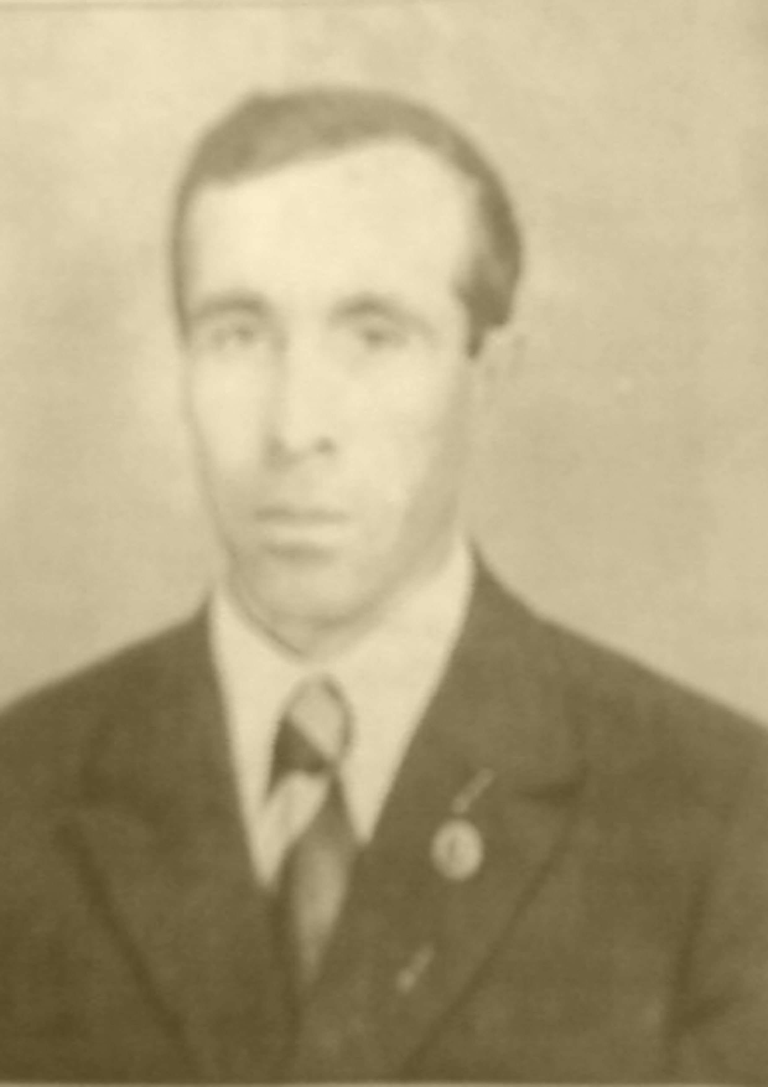

Победитель т. «Сельская новь» (2010)
3 призер чемпионата Аксубаевского района (2004, 2010)
2 призер т. «Сабантуй» (1996)
2 призер т. «Суверенитет Татарстана» (2006)
2 призер т. «Сельская новь» (2009)
2 призер чемпионата Аксубаева (1995, 2009)
2 призер чемпионата Аксубаевского района старше 60 (2006, 2008)
3 призер т. «Отборочный на чемпионат РТ» (2006)
3 призер т. «Юбилей Захарова Д.В.» (2007)
2 призер т. «Юбилей Прохорова Н.В.» (2008)
3 призер т. 9 мая (2009)

Участник матчей Аксубаево - Нурлат

ПРОХОРОВ НИКОЛАЙ ВАСИЛЬЕВИЧ
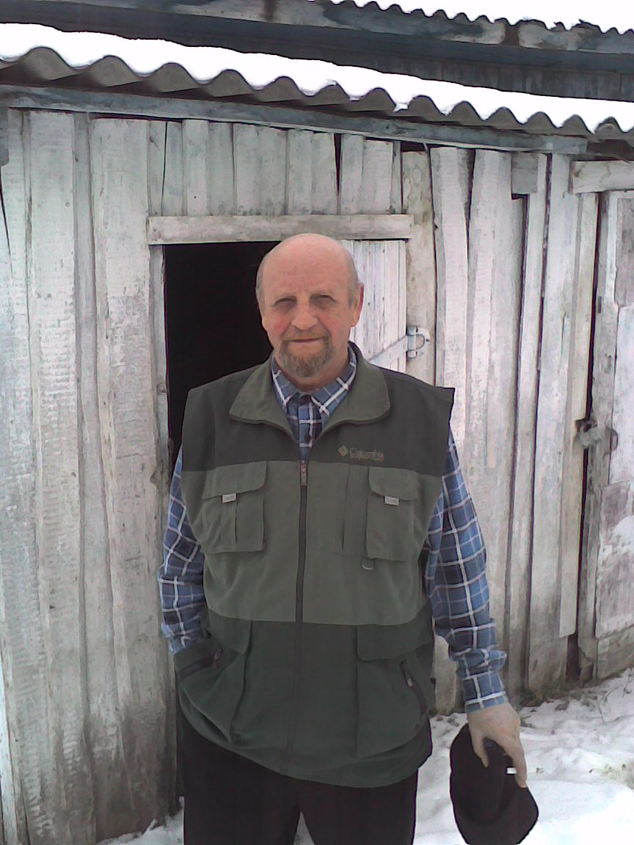

Чемпион Аксубаевского района (2001, 2002, 2003, 2004, 2007)
3 призер чемпионата Аксубаевского района (2000)
Чемпион р.п. Аксубаева (2000)
2 призер чемпионата р.п. Аксубаева (2004, 2006)
3 призер чемпионата р.п. Аксубаева (2001)
3 призер Спартакиады (2000, 2007)
2 призер Кубка Клуба (2004, 2007)
3 призер Кубка Клуба (2008)
Победитель т. «Сельская новь» (2002, 2003, 2006)
2 призер т. «Сельская новь» (2004)
3 призер т. «Сельская новь» (1997, 1999, 2007, 2008)
Победитель Сабантуя (2002)
победитель т. «Суверенитет Татарстана» (2010)
3 призер т. «Суверенитет Татарстана» (2006, 2007)
2 призер т. Памяти Матросова (2004)
Победитель т. Юбилей Васильевки (2005)
2 призер т. Юбилей Шарашева (2006)
2 призер т. Юбилей Купцова (2006)
Победитель т. Юбилей Водышева (2007)
Победитель т. Юбилей Захарова (2007)
Победитель т. Юбилей Калмыкова (2009)
Победитель т. среди инвалидов (2007)
Чемпион Аксубаевского района старше 60 (2008)
2 призер чемпионата Аксубаевского района по шахматно-шашечному многоборью (2005)
3 призер чемпионата Аксубаевского района по шахматно-шашечному многоборью (2007)
Лучший игрок Аксубаевского района (2004, 2007)

Участник матчей Аксубаево – Нурлат

ВОДЫШЕВ МИХАИЛ ГРИГОРЬЕВИЧ
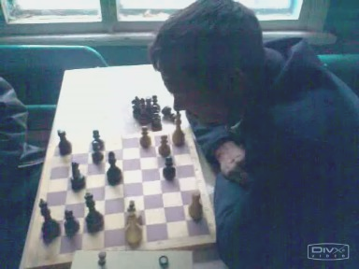

Чемпион Аксубаевского района (1988, 1993, 1995, 1998, 2010)
2 призер чемпионата Аксубаевского района (1997, 1999, 2001, 2002, 2006, 2009)
3 призер чемпионата Аксубаевского района (2003)
Победитель Спартакиады (1996, 2001, 2004, 2009)
2 призер Спартакиады (2003, 2006, 2010)
3 призер Спартакиады (2005)
Победитель т. «Сельская новь» (2004, 2009)
2 призер т. «Сельская новь» (2006, 2010)
3 призер т. «Сельская новь» (1996, 1998, 2000, 2003)
Победитель Сабантуя (2008, 2010)
2 призер Сабантуя (1999, 2004)
3 призер Сабантуя (1995, 2002, 2007, 2009)
Обладатель Кубка Клуба (2004, 2008, 2009)
Победитель т. «Суверенитет Татарстана» (2006)
2 призер т. «Суверенитет Татарстана» (2005, 2007, 2009, 2010)
3 призер т. Юбилея Васильевки (2005)
2 призер т. 9 мая (2005)
2 призер т. Памяти Сухалова (2005)
Победитель т. Памяти Трофимова (2005)
Победитель т. Юбилей Купцова (2006)
Победитель т. «Отборочный на чемпионат РТ» (2006)
3 призер т. Юбилей Шарашева (2006)
2 призер т. Юбилей Водышева (2007)
Победитель т. Юбилей Прохорова (2008)
3 призер чемпионата Аксубаевского района старше 60 (2008)
2 призер т. Памяти Захарова (2008)
3 призер т. Юбилей Калмыкова (2009)
Лучший игрок Аксубаевского района (2006)

Участник матчей Аксубаево – Нурлат
2- кратный Победитель чемпионата РТ среди слабослышащих (1979, 1980)
2 призер чемпионата РТ среди слабослышащих (1978)
Участник чемпионата РТ среди сельских районов (2007)

КУПЦОВ АДЕЛЬ ИГОРЕВИЧ
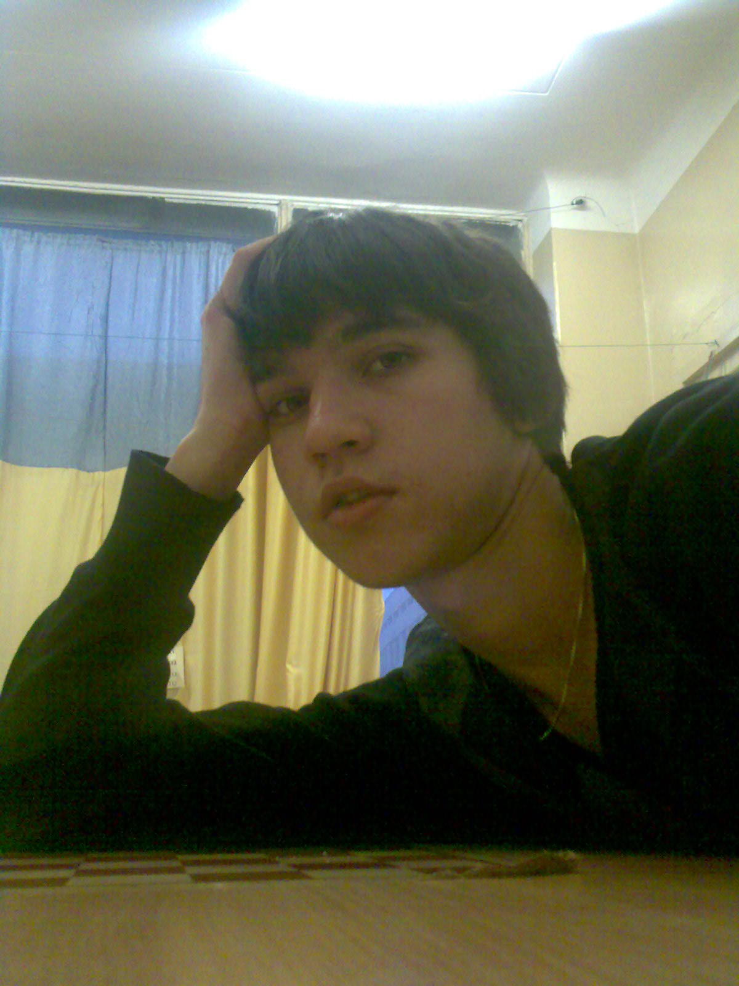
Чемпион Аксубаевского района (2005, 2008)
2 призер чемпионата Аксубаевского района (2010)
3 призер чемпионата Аксубаевского района (2006)
Чемпион р.п. Аксубаева (2005)
2 призер чемпионата р.п. Аксубаева (2003)
3 призер чемпионата р.п. Аксубаева (2004, 2006)
Обладатель Кубка Клуба (2006)
3 призер Кубка Клуба (2005)
Победитель т. «Сельская новь» (2005, 2008)
2 призер т. «Сельская новь» (2003, 2007)
2 призер Спартакиады (2009)
Победитель Сабантуя (2007, 2009)
2 призер Сабантуя (2006)
3 призер Сабантуя (2004)
Победитель т. «Суверенитет Татарстана» (2009)
3 призер т. «Суверенитет Татарстана» (2008)
Победитель т. Памяти Матросова (2004)
2 призер т. Памяти Синицына (2005)
Победитель т. Юбилей Шарашева (2006)
3 место т. Памяти Захарова (2008)
Победитель т. Юбилей Якимова (2009)
Победитель т. 9 мая (2010)
2 призер т. 9 мая (2009)
3 призер чемпионата Аксубаевского района по шахматно-шашечному многоборью (2006)
Обладатель Кубка Клуба до 18 (2004, 2005)
2 призер чемпионата Аксубаевского района до 18 (2007)
2 призер чемпионата р.п. Аксубаева до 18 (2003)
Лучший игрок Аксубаевского района (2005)

Победитель т. «День шахмат» до 18 (г. Нурлат) (2003)
Победитель т. «День шахмат» (г. Нурлат) (2007)
2 призер т. «День шахмат» (г. Нурлат) (2008)
3 призер т. «8 марта» (г. Нурлат) (2006)
Победитель Сабантуя до 18 (г. Нурлат) (2006)
Победитель чемпионат ВДЦ «Орленок», октябрь (г. Туапсе) (2003)
Участник Спартакиады среди школьников (с. Актаныш) (2005, 2007)
4 место в чемпионате г. Казани до17 лет (2008)
2 призер чемпионата г. Казани по быстрым шахматам до 17 (2008)
Участник 12 всероссийского турнира «Мемориал О.Моисеева в составе команды Казань-2 (г. Нижнекамск) (5-6 место из 14, личное 18 из 80) (2008)
Участник 15 международного турнира «Кубок Волги» (г. Кострома) (2008)
3 призер чемпионата РТ до 18 (2008)
2 призер чемпионата РТ до 18 по быстрым шахматам (2008)
Шашки:
3 призер чемпионата Аксубаевского района (2005)
3 призер т. «Сельская новь» (2005)
САФИН МАРАТ АХМЕТОВИЧ
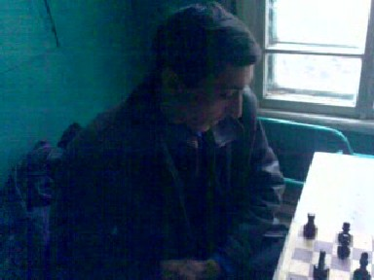

2 призер чемпионата Аксубаевского района (2007)
3 призер чемпионата Аксубаевского района (2005)
Чемпион р.п. Аксубаева (2007)
2 призер чемпионата р.п. Аксубаева (2005)
Победитель т. «Суверенитет Татарстана» (2005)
2 призер т. «Сабантуй» (2009)
3 призер Кубка Клуба (2009)
3 призер т. 9 мая (2005)
3 призер т. Памяти Сухалова (2005)
3 призер т. Памяти Трофимова (2005)
2 призер т. Юбилей Якимова (2009)

Победитель чемпионата РТ среди врачей
Участник чемпионата РТ среди сельских районов (2007, 2008)

ГОРБАТОВ ГЕННАДИЙ АЛЕКСАНДРОВИЧ
Шахматы:
2 призер чемпионата р.п. Аксубаева (2007)
3 призер чемпионата р.п. Аксубаева (2000, 2009)
2 призер Спартакиады (2008)
2 призер Кубка Клуба (2008)
3 призер т. «Сельская новь» (2002, 2009)
3 призер т. Юбилей Калмыкова (2009)
3 призер т. Юбилей Якимова (2009)
3 призер т. «Суверенитет Татарстана» (2010)

Участник матчей Аксубаево – Нурлат
Участник чемпионата РТ среди сельских районов (2008)
Шашки:
Чемпион Аксубаевского района
(1979, 1999, 2001, 2002, 2003, 2004, 2005, 2006, 2007, 2008, 2009, 2010)
3 призер чемпионата Аксубаевского района (2000)
Чемпион р.п. Аксубаева
(1981, 1984, 1986, 1987, 1988, 1989, 1990, 1992, 1996, 1998, 1999, 2000, 2001, 2004, 2005, 2006, 2007)
2 призер р.п. Аксубаева (1979, 1980, 1997, 2002)
3 призер р.п. Аксубаева (1978, 1991)
Победитель Спартакиады (1996, 1997, 1998, 1999, 2000)
2 призер Спартакиады (1994, 1995)
Победитель т. «Сельская новь» (2004, 2005, 2006)
2 призер т. «Сельская новь» (2007, 2008)
Чемпион Аксубаевского района по шахматно-шашечному многоборью (2010)
3 призер чемпионата Аксубаевского района по шахматно-шашечному многоборью (2005, 2008)

Участник чемпионата РТ среди сельских районов (2007, 2008)
Победитель и призер Сабантуя (г. Димитровград) (2006-2008)
Участник матчей Аксубаево – Нурлат
Победитель зональных соревнований в РТ (Закамье)
ПОЛУФИНАЛИСТ ЧЕМПИОНАТА РОССИИ ПО ПЕРЕПИСКЕ
ХАЙРУЛЛИН ИЛЬДАР РАВИЛЬЕВИЧ

3 призер чемпионата Аксубаевского района (2003)
2 призер т. «Сельская новь» (2005)
3 призер т. «Сельская новь» (2002, 2006)
Победитель т. 9 мая (2005)
2 призер т. Юбилей Захарова (2005)
Победитель т. Памяти Сухалова (2005)
2 призер т. Памяти Трофимова (2005)
Чемпион Аксубаевского района до 18 (2002)
3 призер чемпионата Аксубаевского района до 18 (2001, 2003, 2004)
2 призер чемпионата р.п. Аксубаева до 18 (2002)
3 призер чемпионата р.п. Аксубаева до 18 (2003, 2004)

Участник матчей Аксубаево – Нурлат
Участник Спартакиады среди школьников (с. Актаныш) (2005, 2007)

ЗАХАРОВ ДМИТРИЙ ВАСИЛЬЕВИЧ
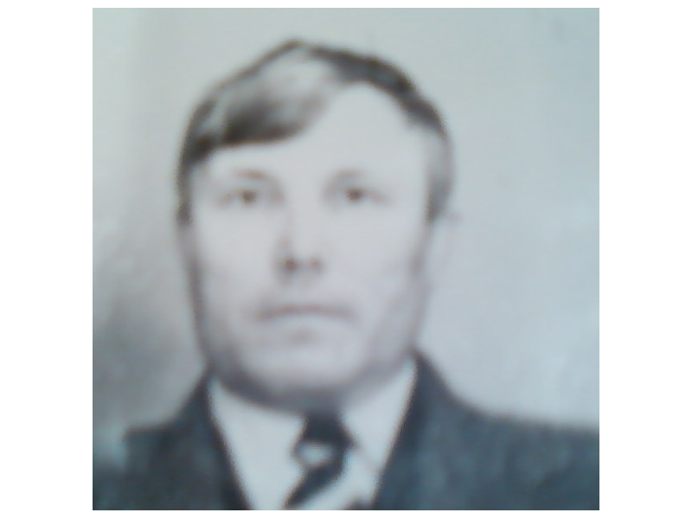
Чемпион Аксубаевского района (1983)
2 призер Спартакиады (2005)
3 призер Спартакиады (2001, 2002)
3 призер Сабантуя (2005)
2 призер Кубка Клуба (2005)
3 призер Кубка Клуба (2004, 2006, 2007)
Чемпион Аксубаевского района старше 60 (2006)
3 призер т. «Юбилей Захарова» (2007)

Участник ВСЕХ матчей Аксубаево - Нурлат до 2010 года

ЕГОРОВ ПАВЕЛ МАРТЫНОВИЧ

(Шашки)

Чемпион Аксубаевского района (2000)
2 призер чемпионата Аксубаевского района (2001, 2002, 2003)
3 призер чемпионата Аксубаевского района (2006, 2007)
Чемпион р.п. Аксубаева (1991, 1997)
2 призер р.п. Аксубаева (1986, 1989, 1992, 1996, 1999)
3 призер р.п. Аксубаева (1981, 1987, 1988, 1990, 1998, 2001, 2002, 2007)
Победитель Спартакиады (1994, 1995)
2 призер Спартакиады (1996, 1997, 1999, 2000)
3 призер т. «Сельская новь» (2004)

Участник матчей Аксубаево – Нурлат
Участник чемпионата РТ среди сельских районов (2007, 2008)

ВОДЫШЕВ МИХАИЛ ГРИГОРЬЕВИЧ

(Шашки)

2 призер чемпионата Аксубаевского района (1999, 2005, 2008)
3 призер чемпионата Аксубаевского района (2001, 2010)
2 призер р.п. Аксубаева (2000, 2004, 2006)
3 призер Спартакиады (2000)
2 призер т. «Сельская новь» (2004, 2005, 2006)
3 призер т. «Сельская новь» (2007, 2008)
Чемпион Аксубаевского района по шахматно-шашечному многоборью (2009)
2 призер чемпионата Аксубаевского района по шахматно-шашечному многоборью (2010)

Участник матчей Аксубаево – Нурлат
Участник чемпионата РТ среди сельских районов (2007, 2008)

БАЛАНДОВ АЛЕКСЕЙ ПЕТРОВИЧ

Шахматы:
2 призер чемпионата Аксубаевского района (1996, 1999)
3 призер т. Сабантуй (1996)
Участник матчей Аксубаево – Нурлат

Шашки:
2 призер чемпионата Аксубаевского района (1979, 2000, 2006)
3 призер чемпионата Аксубаевского района (1999, 2003, 2004)
Чемпион р.п. Аксубаева (2002)
3 призер чемпионата р.п. Аксубаева (1999, 2000)
Победитель т. «Сельская новь» (2007)
2 призер чемпионата Аксубаевского района по шахматно- шашечному многоборью (2007)
3 призер Спартакиады (1994)

Участник матчей Аксубаево – Нурлат

ЕГОРОВ АНДРЕЙ ПАВЛОВИЧ

Шахматы:
Победитель Спартакиады (2010)
Победитель т. «Сабантуй» (1997)
3 призер чемпионата Аксубаевского района (2008)
2 призер Спартакиады (2004)
2 призер т. «Сабантуй» (2010)
3 призер р.п. Аксубаева (2002)

Шашки:
2 призер чемпионата Аксубаевского района (2004)
3 призер чемпионата Аксубаевского района (2002)
2 призер чемпионата р.п. Аксубаева (1998, 2001)
3 призер чемпионата р.п. Аксубаева (1996, 1997)

Участник матчей Аксубаево – Нурлат
Участник чемпионата РТ среди сельских районов (2007)

